储液箱的注液操作

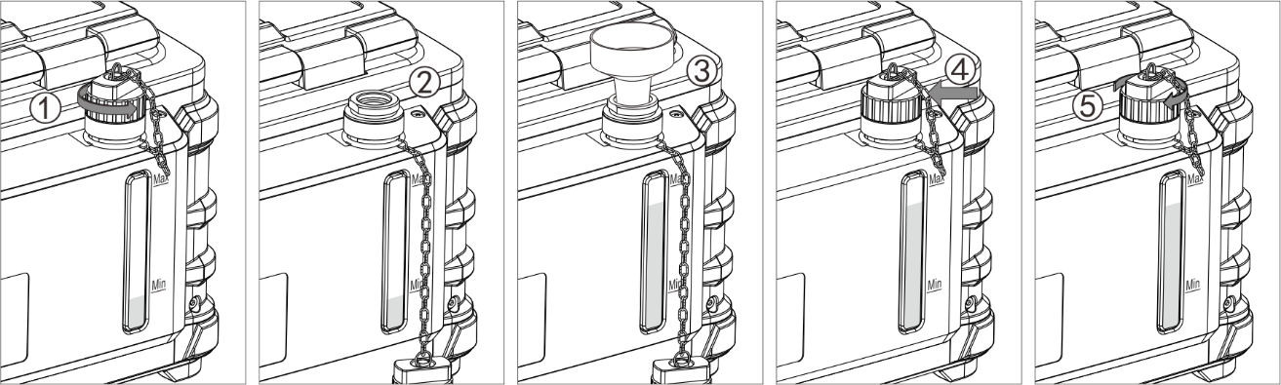

1. 储液箱补液操作
2. 开机前观察液位显示，当液位低于MIN标识时，进行补液操作；
3. 逆时针旋转通气阀盖，如图中①，将其卸下，如图中②；
4. 金属小漏斗放入注液接口中，如图中③，然后进行注液操作，液位不得超过MAX标识；
5. 将通气阀盖装回注液接口中，如图中④；
6. 顺时针旋紧通气阀盖，如图中⑤。

注：储液箱补液操作只有在开机前或关机后进行，严禁在工作过程中进行补液操作